**Министерство науки и высшего образования Российской Федерации**

федеральное государственное автономное образовательное учреждение высшего образования

**«НАЦИОНАЛЬНЫЙ ИССЛЕДОВАТЕЛЬСКИЙ УНИВЕРСИТЕТ ИТМО»**

**Отчет**

по лабораторной работе «Расчет индивидуального меню**»**

по дисциплине «**Культура безопасности жизнедеятельности**»

Автор: Акберов Рустам Ханкишиевич

Факультет: ИТиП

Группа: М32111

Преподаватель: Орлова О. Ю.



Санкт-Петербург 2022

**Цель работы:** подобрать оптимальное меню, обеспечивающее суточную потребность организма в калориях, с учетом его индивидуальных особенностей.

**Задачи работы:**

* рассчитать индекс массы вашего тела;
* рассчитать суточную потребность в калориях;
* подобрать оптимальное меню на 3 дня.

**Задание 1. Расчет индекса массы тела**

1. Рассчитать индекс массы вашего тела по формуле:  
   **ИМТ = 59.5 : 1.82** = 18.36
2. В соответствии с полученными расчетами определить по Таблице 1 соответствие между массой и ростом.

Таблица 1

|  |  |
| --- | --- |
| **Индекс массы тела** | **Соответствие между массой человека и его ростом** |
| 16 и менее | Выраженный дефицит массы тела |
| 16—18,5 | Недостаточная (дефицит) масса тела |
| 18,5—25 | Норма |
| 25—30 | Избыточная масса тела (предожирение) |
| 30—35 | Ожирение первой степени |
| 35—40 | Ожирение второй степени |
| 40 и более | Ожирение третьей степени (морбидное) |

1. Те же самые расчеты индекса массы тела сделайте с помощью трех любых приложений по этой теме и запишите полученные результаты.

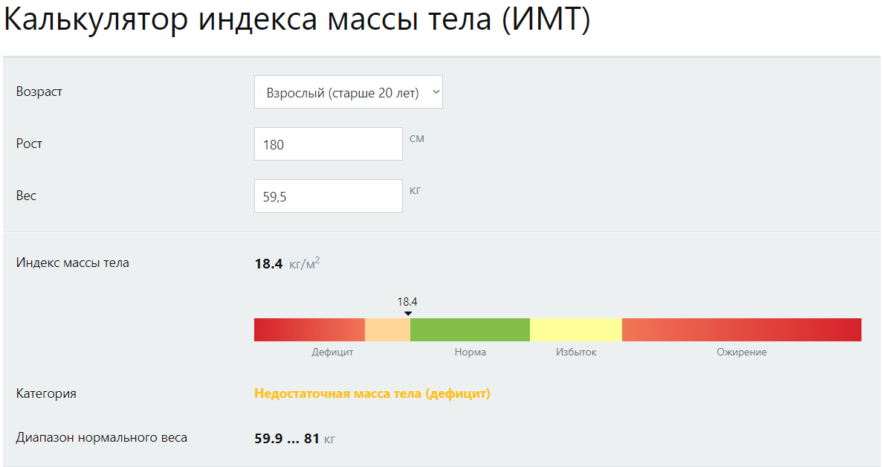

**Задание 2. Расчет суточной потребности в калориях**

1. Расчет суточной потребности для себя или своих близких сделайте по нижеприведенным формулам с учетом пола и возраста человека:

* для женщин
  + 18–30 лет: (0,062 × М (кг) + 2,036) × 240 × КФА;
  + 31–60 лет: (0,034 × М (кг) + 3,538) × 240 × КФА;
  + старше 60 лет: (0,038 × М (кг) + 2,755) × 240 × КФА;
* для мужчин
  + 18–30 лет: (0,063 × М (кг) + 2,896) × 240 × КФА;
  + 31–60 лет: (0,484 × М (кг) + 3,653) × 240 × КФА;
  + старше 60 лет: (0,491 × М (кг) + 2,459) × 240 × КФА.

КФА (коэффициент физической активности) учитывается по следующей шкале:

* 1 – низкая физическая активность;
* 1,3 – средняя физическая активность;
* 1,5 – высокая физическая активность.

Расчёт суточной потребности в калориях для себя: (0,063 * 59,5 + 2,896) * 240 * 1 = 1595

1. После собственных расчетов используйте три любых приложения по этой теме и запишите полученные результаты. Изображение выглядит как текст

   Автоматически созданное описание Изображение выглядит как текст

   Автоматически созданное описание 

**Задание 3. Подбор меню, обеспечивающего суточную потребность организма в калориях, с учетом ваших индивидуальных особенностей**

|  |  |  |  |  |
| --- | --- | --- | --- | --- |
| **Завтрак** | | | | |
| **Блюдо/продукт** | **ккал** | **б** | **ж** | **у** |
| *Каша овсяная, 200 г* | *154* | *4,6* | *3* | *27,2* |
| *Чай с сахаром, 200 мл X2* | *41,7* | *0,2* | *0,05* | *10,8* |
| *Горячий бутерброд X2* | *301,6* | *7,7* | *26,4* | *8,8* |
| **Обед** | | | | |
| **Блюдо/продукт** | **ккал** | **б** | **ж** | **у** |
| *Борщ, 300 г* | *57,7* | *3,8* | *2,9* | *4,3* |
| *Котлета куриная, 80 г* | *222* | *18,2* | *10,4* | *13,8* |
| *Рис отварной, 150 г* | *47,2* | *1* | *0,1* | *10,5* |
| *Салат из свежей капусты, 200 г* | *130* | *1,5* | *8,5* | *9,5* |
| *Яблочный сок, 200 мл X3* | *47* | *0,14* | *0,1* | *11,44* |
| *Лаваш армянский* | *210* | *6,8* | *0,8* | *43,8* |
| **Ужин** | | | | |
| **Блюдо/продукт** | **ккал** | **б** | **ж** | **у** |
| *Жюльен* | *148,3* | *14,3* | *8,8* | *2,7* |
| *Карбонара* | *309* | *7,3* | *24,2* | *15,6* |
| *Плов узбекский* | *249* | *7* | *17* | *18,4* |
| *Чечевичный суп* | *305* | *16,7* | *4,5* | *50* |

**Выводы:** на данный момент у меня дефицит массы тела, поэтому мне следует употреблять больше пищи, судя по альтернативным источникам, которые были найдены в ходе данной лабораторной работы, то для меня употребление оптимального количества калорий в сутки является 2238, чтобы избежать вреда для организма.